
Guide pour compléter la fiche de prélèvement des échantillons STEP.
Le contrôle du bon fonctionnement d’une station d’épuration fait partie des tâches et obligations de l’exploitant. En complément de cet autocontrôle, la Direction Générale de l’Environnement (DGE), autorité de haute surveillance, effectue des analyses périodiques d’échantillons. Pour remplir leur rôle d’aide à l’exploitation, les contrôles analytiques doivent porter sur des échantillons représentatifs de la réalité et les données d’exploitation doivent être mesurées et relevées avec rigueur, pour qu’il soit possible d’en tirer des informations pertinentes et fiables sur le fonctionnement de l’installation. Le présent guide décrit les contrôles, mesures et relevés à réaliser par l’exploitant à l’occasion du prélèvement périodique pour le contrôle analytique de la DGE, ainsi que la manière de remplir la fiche de prélèvement distribuée à cette occasion.

Les prélèvements doivent être le reflet réel de la qualité de l’eau qui sera analysée. Il est ainsi très important d'effectuer les prélèvements avec rigueur et de bien renseigner la nature de l'échantillon sur la fiche de prélèvement.
Le débit demeure la préoccupation principale pour ce qui concerne la qualité des mesures. Ainsi, lors de chaque prélèvement, l’exploitant doit contrôler le ou les débitmètre(s) selon les indications définies dans ce rapport.
Les autres données fournissent des informations sur les conditions qui prévalaient pendant la période de prélèvement (météo, pluviométrie, température de l’eau, consommations d’énergie et de précipitant pour la déphosphatation). Elles aident à l’interprétation des résultats d’analyse.

Ces prélèvements destinés au laboratoire DGE sont définis selon un calendrier annuel qui vous est envoyé en fin d'année.
Les échantillons devront être prêts avant le passage de nos inspecteurs.
Guide pour compléter la fiche de prélèvement des échantillons STEP. 1
Entête, référence STEP, dates et nature du prélèvement 2
DONNEES D’EXPLOITATION 2
Quelques configurations de mesures de débits courantes : 3
1. Si seul le débit d’entrée est mesuré. 3
2. Mesure de débit d’entrée et de sortie. 3
a. Situation déversement décanteur primaire. 3
3. Mesure de débit d’entrée, de sortie et de déversement d’entrée. 3
CONTRÔLE DE L’ECHANTILLONNAGE 4
MESURE DE DEBIT 5
1. Vérification de l'étalonnage de la mesure de débit 5
Marquage du récepteur 6
Remarques 6

En-tête, référence STEP, dates et nature du prélèvement
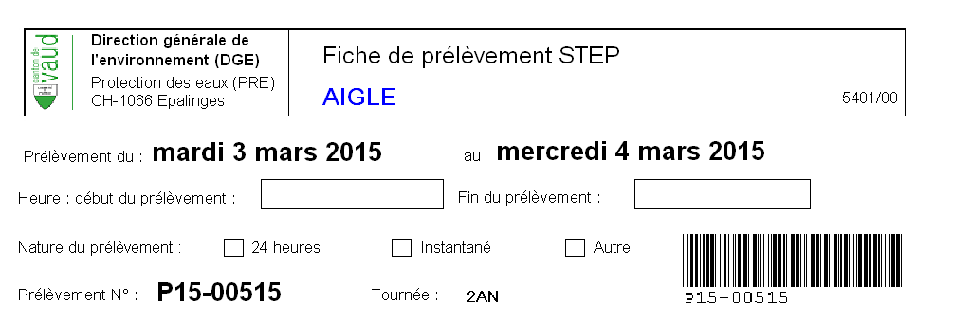
1
1
2

121

Chaque STEP reçoit une fiche personnalisée avec le nom de la STEP, les jours du début et de fin du prélèvement et le N° du prélèvement. Ces informations sont établies par la DGE.

Ce que l’exploitant doit mettre à jour :
En principe, les prélèvements sont à effectuer à l’aide d’un échantillonneur automatique sur une période de 24 heures.
Indiquer l’heure de début et de fin de la période de prélèvement (sous la forme hh:mm).

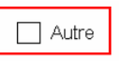 doit être coché si l’échantillon a été prélevé sur une période autre que 24 heures.

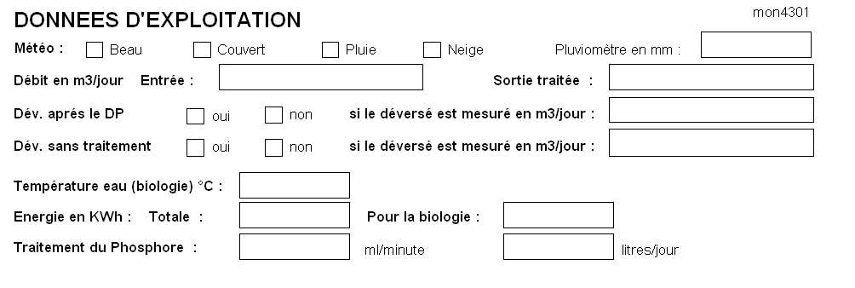


DONNEES D’EXPLOITATION
3
2
1
2
3

12
X

La météo est celle qui a marqué la période du prélèvement (une seule coche est prise en compte)
S’il y a eu une période de précipitation sous forme de pluie c’est elle qui est la plus significative devant la neige.
Ex : 12 mm représente la quantité de précipitation sous forme de pluie ou de neige fondue. Si aucune précipitation n’a eu lieu inscrire 0.

Nécessaire :
Les stations d’épuration doivent être équipées d’un pluviomètre.

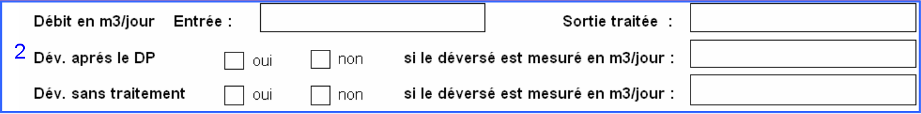

Le débit d’entrée correspond aux eaux qui ont transité dans la STEP. Le débit de sortie traité correspond aux eaux qui ont subi l’ensemble du traitement mécanique et biologique de la STEP (sortie du décanteur final). Les déversements peuvent se produire en entrée de STEP (sans traitement) ou après le décanteur primaire (DP).

Le débit à indiquer est celui correspondant à la période d’échantillonnage de 24 heures. Si un déversement a été constaté pendant cette période, cocher la case correspondante.

Les STEP n’ont pas forcément les mêmes points de mesures. Ex : certaines mesurent les débits d’entrée avant les déversements sans mesurer ces derniers. D’autres ne mesures que les débits de sorties. Certaines mesures les déversements.

Quelques configurations de mesures de débits courantes :

Si seul le débit d’entrée est mesuré.
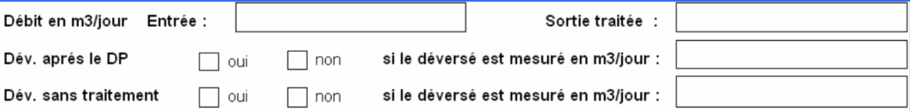

  - Situation aucun déversement.
Remplir
339

x
Si la STEP dispose d’un décanteur primaire

x

  - Situation de déversement non mesuré après le décanteur primaire.
Remplir
x
x
447
Si la STEP dispose d’un décanteur primaire
  - Situation de déversement avec dépassement de la capacité hydraulique.
Remplir
x
1280
880
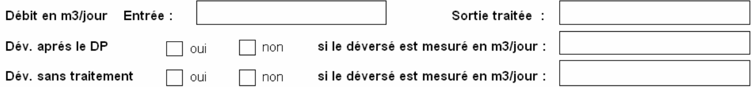
Pas de DP. 880 m³/j est le débit hydraulique maximum traité par jour.
400
x

Mesure de débit d’entrée et de sortie.

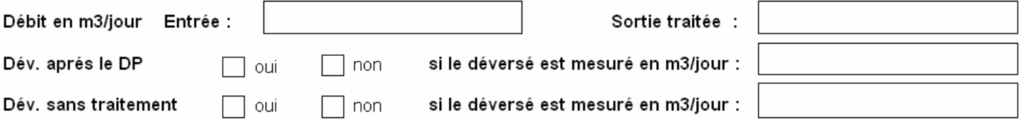
Situation déversement décanteur primaire.
7856
6978
878
x
x

Mesure de débit d’entrée, de sortie et de déversement d’entrée.
- Situation déversement décanteur primaire et entrée
4519
4325
194
1331
x
x

Il existe d’autres situations, les cas ci-dessus ne servent que d’exemples.

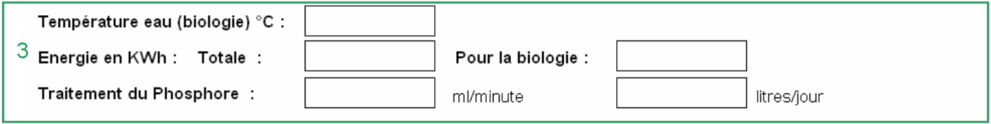
Température instantanée prise dans la biologie une fois dans les 24 heures
Energie consommée durant
le prélèvement. (24 heures)

La température de l’eau, mesurée dans la biologie ou à sa sortie, permet d’apprécier les conditions de nitrification. Le contrôle de la consommation énergétique permet d’apprécier les conditions de fonctionnement de la STEP. Le relevé du dosage du précipitant (chlorure ferrique ou autre) permet d’apprécier le fonctionnement du traitement du phosphore (déphosphatation).

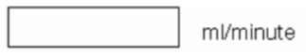
100
144
100
Il est nécessaire de contrôler régulièrement le fonctionnement de la pompe de dosage du précipitant pour le traitement du phosphore. Ce contrôle se fait à l’aide d’un cylindre gradué et d’un chronomètre.

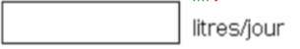
144
Le volume journalier permet de connaître la quantité injectée durant la période du prélèvement (24 heures). Certaines STEP n’ont pas une
injection en continu.

CONTRÔLE DE L’ECHANTILLONNAGE
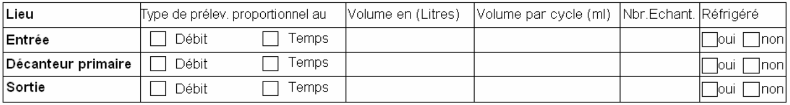

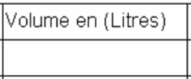
Ce contrôle permet de vérifier le bon fonctionnement du système de prélèvement pendant la période d’échantillonnage. Avant de transvaser l’échantillon dans le flacon fourni par la DGE, l’exploitant doit mesurer le volume d’eau dans le bidon de prélèvement et le noter dans
Ceci implique d’utiliser un bidon gradué et propre ! L’exploitant doit également indiquer le volume prélevé par cycle (à mesurer lors de la programmation de l’échantillonneur) et le nombre total d’échantillons (cycles) pendant la période de prélèvement (en principe indiqué par l’échantillonneur). Si tout fonctionne correctement, le nombre d’échantillons multiplié par le volume par cycle doit correspondre au volume total dans le bidon (ex. 400 échantillons à 50 ml = 20 l).

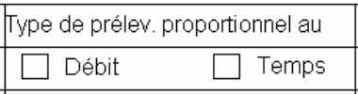


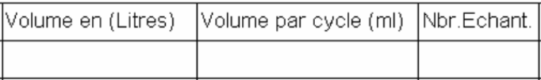

15
L’échantillon pris sur 24 heures dépend du débit, ce qui implique que le préleveur est raccordé au débitmètre. L’exploitant doit régler le préleveur (une impulsion tous les X m³) de manière à obtenir un volume suffisant dans le bidon.
X
150

100

Il existe 2 types de prélèvements proportionnels au temps
1. en continu. (Ex : pompe péristaltique sur le réseau 220 v). Dans ce cas, seule la colonne du volume total doit être remplie.
2. un échantillon pris tous les X minutes (Ex : préleveur automatique ou pompe péristaltique sur un minuteur)


X
10
-
-
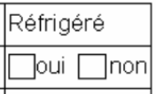
X

12
50
240

Cocher 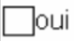 si l’échantillon est réfrigéré durant le prélèvement.
Si l’échantillon est prélevé à température ambiante et conservé ensuite au réfrigérateur, il faut cocher

MESURE DE DEBIT
Les débits sont des données essentielles d’exploitation de la STEP. Les éléments nécessaires, ouvrages et appareils de mesures, doivent faire l’objet de contrôles et entretiens réguliers.
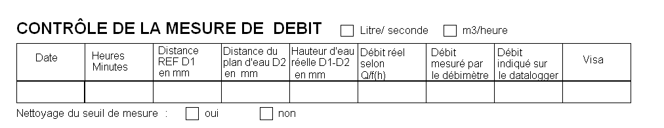

Vérification de l'étalonnage de la mesure de débit
Pour un système de mesure de débit basé sur une hauteur d’eau, il est demandé d’effectuer au moins un contrôle mensuel.
Avant :
X
- Nettoyer le canal (si non la mesure est faussée)
- Pour les déversoirs, contrôler la position de la plaque et son étanchéité.

Méthode de mesure de la hauteur réelle et calcul du débit réel
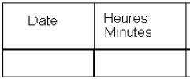

- Noter la date et l’heure du contrôle.

Depuis un point de référence (ex. support de la sonde ou autre point fixe)
2. Mesurer et noter la distance D1 (du point de référence au point 0)
3. Mesurer et noter la distance D2 (du point de référence à la surface de l’eau)
4. Calculer la hauteur d'eau réelle (hauteur de lame) D1-D2
5. Relever le débit instantané affiché par le débitmètre.
6. Relever le débit instantané affiché par l'enregistreur (datalogger).
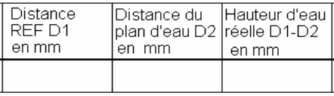
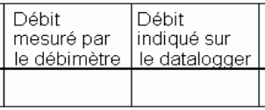
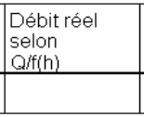
7. Convertir la hauteur d'eau réelle en débit réel selon la table de relation Q/f(H) (remise par votre fournisseur)

Les trois débits (débitmètre, datalogger et réel) doivent être équivalents. (tolérance +/- 10% par rapport au débit réel)

Marquage du récepteur

L’exploitant vérifie dans la mesure du possible l’impact de la STEP sur le récepteur (présence de déchets, dépôts de boues, turbidité, coloration, odeur, mousse, présence d’organismes grisâtres ou blanchâtres).
En règle générale, le récepteur ne doit pas être modifié par les déversements des eaux traitées par la STEP. Si celui-ci est marqué par un dysfonctionnement de l’installation ou des déversements, l’exploitant prendra toutes les mesures nécessaires afin de remédier au problème.

Remarques
L’exploitant ou la personne en charge des prélèvements doit signaler toute modification ou événement ayant une incidence sur le prélèvement ou sur le fonctionnement de la station d’épuration.

N’oubliez pas de dater et de signer la fiche de prélèvement.

